ZABAWY SENSORYCZNE

1. MEMO SENSORYCZNE /ŚCIEŻKA SENSORYCZNA
Potrzebujemy gumowe rękawiczki dostępne w sklepach gospodarstwa domowego oraz różnorodne wypełnienie. Może to być groch, popcorn, mąka ziemniaczana, żel medyczny lub do włosów, ryż, różne kasze, piasek itp. Przygotowujemy po 2 sztuki z każdym produktem. Młodsze dzieci otrzymują rękawiczki z bardziej zróżnicowanym wypełnieniem np. żel, popcorn, płatki owsiane, pianka, a dzieciom starszym dajemy rękawiczki z wypełnieniem
o drobniejszej strukturze np. różne rodzaje kasz, sól, mąka, ryż. Dzieci mogą same z pomocą rodzica napełniać rękawiczki tymi materiałami, co już jest bardzo atrakcyjne.
Dziecko z zamkniętymi oczami dobiera rękawice w pary lub spaceruje na boso po sensorycznej ścieżce.

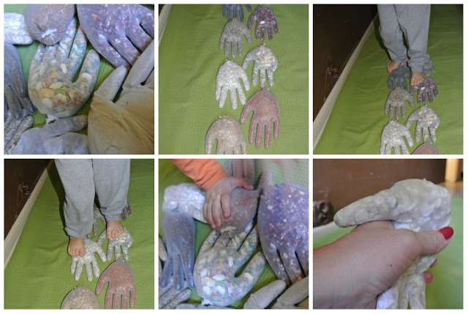

2. ŻELOWE WORECZKI

Do zabawy potrzebny jest: strunowy woreczek, żel do włosów lub żel medyczny, różne kulki i koraliki oraz taśma np. izolacyjna lub ozdobna i pisaki (do pisania na płytach CD). Na woreczku za pomocą ozdobnej taśmy wyklejamy lub rysujemy kwadrat, prostokąt i trójkąt. Do środka wrzucamy 18 koralików po trzy z każdego rodzaju tak, aby można było je podzielić na trzy zbiory. Woreczek wypełniony żelem za pomocą szerokiej taśmy przyklejamy do okna dzięki czemu zabawa jest bardziej atrakcyjna lub kładziemy na stole. Wspólnie z dziećmi wykonujemy kolejne zadania. Nasze figury to np. trzy zbiory, a zadaniem dziecka jest umieszczenie w każdym zbiorze sześciu takich samych koralików. Przesuwanie koralików do kolejnych zbiorów jest doskonałym treningiem małych paluszków, ale też miłym uczuciem dotykowym. Kolejne zadania można formułować następująco:
•umieścić w każdym zbiorze cztery różne od siebie koraliki •umieść wszystkie koraliki w kwadracie •przenieś 8 koralików do trójkąta i 8 do prostokąta •umieść wszystkie srebrne koraliki w czerwonym zbiorze •umieść różowe koralki w zielonym zbiorze
W żelu możemy również umieścić kolorowe guziczki o różnej tematyce, np. motylki, które chcą dofrunąć na kwiatuszki, rybki, które będą „płynęły” narysowaną rzeką. Można rysować szlaczki, po których dziecko wodzi paluszkiem.
Oto linki https://www.youtube.com/watch?v=8UjschKeFUY,

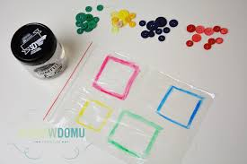

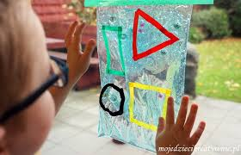
3. KOLOROWE WORECZKI

Każdy może zostać artystą, a przy okazji przekonać się, jak powstają barwy. Do zabawy potrzebnych będzie kilka plastikowych woreczków
z zamknięciem strunowym i farby w kolorach podstawowych: żółtym, niebieskim i czerwonym. Do każdego woreczka dodajemy odrobinę farby
w dwóch kolorach w taki sposób, żeby kleksy znajdowały się w przeciwległych rogach i szczelnie zamykamy. Dziecko ugniatając woreczek miesza barwy i na jego oczach dzieją się prawdziwe arcydzieła. Zabawa pokazuje związki przyczynowo - skutkowe, a przy okazji pozwala ćwiczyć mięśnie dłoni
i koordynację ręka – oko.
https://www.youtube.com/watch?v=OlR9K02f4Hs

4. ZABAWA Z KLAMERKAMI ŁOWIENIE MAKARONOWYCH RYBEK

Duże makaronowe muszle zamieniamy w rybki, które dziecko wyławia
z wody za pomocą klamerek. Dziecko może samo pomalować rybki wg własnego pomysłu. Zabawę możemy przeprowadzić w misce wody lub na sucho. Rybki umieszczamy na talerzu i przy pomocy klamerki przekładamy na drugi talerz.

